Anforderungsdokument Steuersoftware
Inhalt
1 Dokumentorganisation 1
1.1 Autorenliste 1
1.2 Versionen 1
2 Produktbeschreibung 2
2.1 Zielbeschreibung 2
2.2 Produkteinsatz 2
3 Systemanforderungen 2
3.1 Use Case Diagramm 2
3.2 Funktionale Anforderungen 3
3.3 Nicht-Funktionale Anforderungen 5
4 System Struktur 6
4.1 System Architektur 6
5 Qualitätssicherung 6
5.1 Abnahmetest 6
6 Glossar 7
7 Abkürzungen 7

Dokumentorganisation

Autorenliste
Kürzel | Name
SB | Soufian Benafia
FH | Florian Heuer

Versionen
Version | Erstellt | Autor | Kommentar
0.9 | 11.04.17 | SB, FH

Produktbeschreibung

Zielbeschreibung
Es soll eine Steuersoftware für das Förderband-System des Kunden entwickelt werden. Dabei soll die Steuersoftware neben dem Transport von Bausteinen mittels der am System befindlichen Sensorik fehlerhafte Bausteine erkennen und mittels Ansteuerung der Aktoren aussortieren. Die Steuersoftware soll über eine grafische Benutzeroberfläche bedienbar sein.

Produkteinsatz
Die Steuersoftware soll auf dem Förderband-System installiert und in Betrieb genommen.

Stakeholder | Interessen
Kunde | Nutzung der Steuersoftware in der Produktion
Personal ( Produktion ) | Bedienung der Steuersoftware
Personal ( Administration ) | Installation der Software
Hersteller des Systems | Anpassungen & Wartungen

Systemanforderungen

Use Case Diagramm
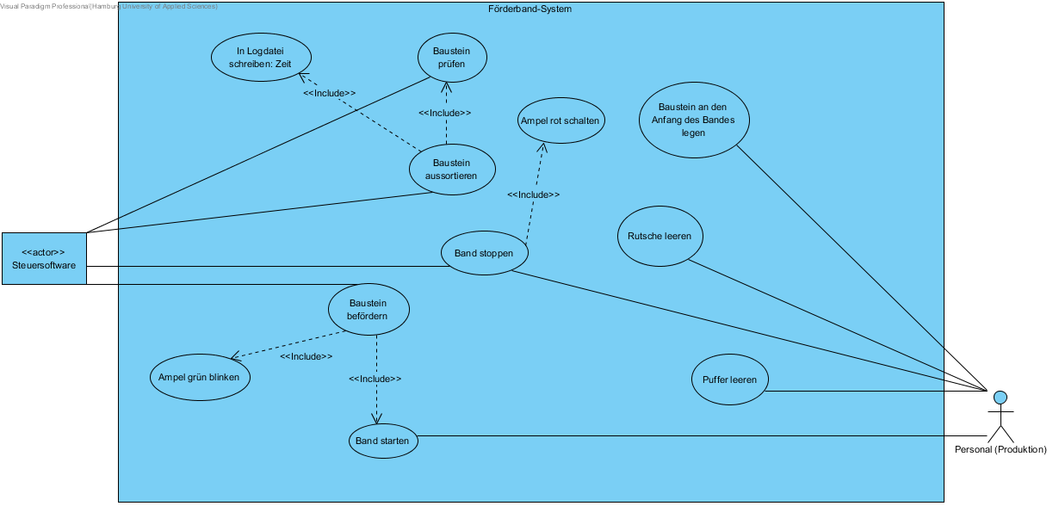

Funktionale Anforderungen

Nr. / ID | PF10 | Name | Steuersoftware für QNX umsetzen | Priorität | hoch
Beschreibung | Die Steuersoftware soll für das Betriebssystem QNX entwickelt werden . QNX ist Bestandteil der Förderbandanlage. Die Steuersoftware soll eine grafische Benutzeroberfläche zur Bedienung der Anlage bieten.
Abnahmetests | T10

Nr. / ID | PF20 | Name | Beförderung von Bausteinen | Priorität | hoch
Beschreibung | Die Steuersoftware soll durch Ansteuerung der Aktoren des Förderband-Systems das Band in Bewegung setzen, sodass aufgelegte Bausteine transportiert werden können. Bei fehlerfreier Prüfung (siehe „PF30“) gelangt der Baustein an das Ende des Förderbandes und rutscht in einen Puffer.
Ablaufbeschreibung | 1. Baustein wird aufgelegt.  2. Band startet, falls es nicht in Bewegung ist.
Abnahmetests | T20

Nr. / ID | PF30 | Name | Prüfung von Bausteinen | Priorität
Beschreibung | Die Steuersoftware prüft mit Hilfe des Höhensensors des Systems und gleicht mit einem durch den Kunden definierten Signalverlauf des Sensors ab, ob ein Bauteil korrekt gefertigt wurde. Es gibt 2 Unterscheidungen. Bauteil fehlerhaft gefertigt und Bauteil in Ordnung.
Ablaufbeschreibung | 1. Baustein wird durch das Transportband zum Sensor befördert.  2. Die Messung findet während des Transports statt. Das Band stoppt nicht.
Abnahmetests | T100

Nr. / ID | PF40 | Name | Aussortieren von Bausteinen | Priorität
Beschreibung | Geht wie in „PF30“ beschrieben hervor, dass der Baustein fehlerhaft ist, so wird der Baustein auf die Rutsche geschickt und aussortiert. Die Steuersoftware aktiviert dazu eine Weiche am Förderband und leitet den Baustein auf die Rutsche. Ein Logeintrag mit dem Zeitpunkt des Fundes wird von der Software erstellt.
Ablaufbeschreibung | 1. Baustein wird als fehlerhaft erkannt  2. Steuersoftware aktiviert eine Weiche  3. Baustein wird nun auf die Rutsche geleitet  4. Die Weiche wird deaktiviert  5. Logeintrag der Software
Abnahmetests | T40

Nr. / ID | PF50 | Name | Verhalten bei voller Rutsche & vollem Puffer | Priorität | hoch
Beschreibung | Stellt die Steuersoftware mit Hilfe der Sensoren an der Rutsche fest, dass diese voll ist und keine fehlerhaften Bauteile mehr aufnehmen kann, so stoppt die Software das Band und schaltet die Ampel auf rot. Analog verhält es sich mit dem Puffer am Ende des Laufbandes für korrekt gefertigte Bausteine.
Ablaufbeschreibung | 1. Steuersoftware stellt über Sensor fest, dass die Rutsche bzw. Puffer voll ist  2. Band stoppt  3. Ampel schaltet auf rot  4. Produktionsmitarbeiter leert den Puffer bzw. Rutsche  5. Produktionsmitarbeiter startet über GUI das Förderband
Abnahmetests | T50

Nr. / ID | PF60 | Name | Verhalten bei Überlastung | Priorität
Beschreibung | Die Steuersoftware stellt über die Sensorik im Förderband fest, wie viele Bausteine sich auf den Band befinden. Bei mehr als 5 soll die Software das Band Anhalten und die Ampel auf rot schalten.
Ablaufbeschreibung | 1. Baustein wird auf das Band gelegt  2. Sensor misst Gewicht  3. Software regiert ab >5 Bausteinen und stoppt das Band  4. Ampel schaltet auf rot  5. Mitarbeiter entfernt den Baustein  6. Mitarbeiter startet über GUI das Band
Abnahmetests | T60

Nr. / ID | PF70 | Name | Funktionen der GUI | Priorität
Beschreibung | Die GUI der Steuerungssoftware soll die Schnittstelle zwischen Personal und Steuerungssoftware bilden. Sie soll die Möglichkeit bieten:  1. Band stoppen  2. Band starten  3. Logdatei auslesen. Uhrzeit pro Fund & Summe aller Funde anzeigen.
Abnahmetests | T90

Nicht-Funktionale Anforderungen

Qualitäts-Anforderung | Sehr gut | Gut | Normal | irrelevant
Realzeit |  | x
Zuverlässigkeit | x
Benutzbarkeit |  | x
Effizienz |  | x

Nr. / ID | PF80 | Qualitätsanforderung | Zuverlässigkeit | Priorität | hoch
Beschreibung | Die Software muss sehr Zuverlässig arbeiten, damit keine korrekt gefertigten Bauteile als fehlerhaft erkannt werden und so unnötiger Ausschuss produziert wird.
Massnahmen | In den ersten 2 Tagen nach in Inbetriebnahme der Software wird der Ausschuss streng kontrolliert und überprüft ob die Software fälschlicherweise Ausschuss produziert bzw. ob sich in der Menge korrekt gefertigter Bausteine, Fehlerhafte befinden.

Nr. / ID | PF90 | Qualitätsanforderung | Benutzbarkeit | Priorität | mittel
Beschreibung | Die GUI der Software muss einfach und intuitiv zu bedienen sein, damit das Förderband-System im Fehlfall wieder schnell in Betrieb gehen kann.
Massnahmen | Die GUI selbst, steigert die Benutzbarkeit um ein vielfaches im Vergleich zur sonstigen Terminalsteuerung. Die GUI wird nur wenige Funktionen wie in „PF70“  beschrieben bieten.
Abnahmetests | T90

Nr. / ID | PF100 | Qualitätsanforderung | Effizienz | Priorität | mittel
Beschreibung | Das Förderband soll möglichst wenig still stehen und effizient arbeiten.
Massnahmen | Durch die Einrichtung einer Pufferzone am Ende des Bandes muss nicht ständig ein Mitarbeiter aufpassen, dass das Band stehen nicht bleibt. Durch ein Signalton wird der Mitarbeiter gewarnt , dass der Puffer bzw. die Rutsche bald voll ist.Somit hat dieser ausreichend Zeit vor einem Stillstand am Band zu sein.
Nr. / ID | PF100 | Qualitätsanforderung | Realzeit | Priorität | Hoch
Beschreibung | Die Messung und Auswertung muss innerhalb einer Sekunde geschehen, da das Band für die Messung nicht anhält und die Weiche für eine evtl. Aussortierung rechtzeitig gestellt werden muss.
Massnahmen | Empirische Untersuchung des Algorithmus zur Bestimmung der Laufzeit im Worstcase.
Abnahmetests | T100

System Struktur

System Architektur

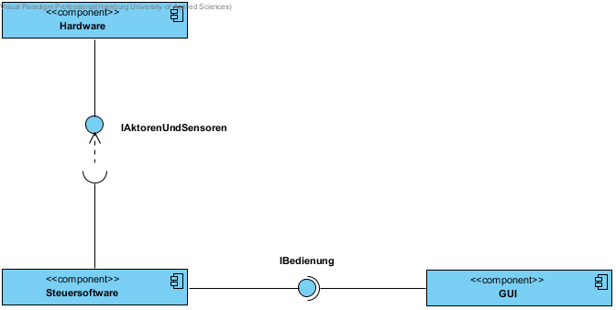
Qualitätssicherung

Abnahmetest
Nr. / Test-ID | T100 | Name | Test - Baustein Prüfung | Priorität | Hoch
Input Daten | Signalverlauf Vorgabe, Signalverlauf Baustein
Output Daten | True, False, Laufzeit <= 1000ms
Ablaufbeschreibung | 1. Baustein wird von Sensor gemessen  2. Algorithmus führt Berechnung durch  3. Ausgabe von des Ergebnis (true oder alse) und Laufzeit in ms
Abdeckung Requirement | PF100, PF30

Nr. / Test-ID | T90 | Name | Test – GUI | Priorität | Hoch
Input Daten | User Eingaben
Output Daten | Steuerbefehle an die Hardware, Ausgabe von Funden mit Zeit & dessen Summe
Ablaufbeschreibung | 1. Band über GUI starten  2. Band über GUI stoppen  3. Alle Funde ausgeben  4. Summe aller Funde anzeigen
Abdeckung Requirement | PF100, PF30, PF20

Nr. / Test-ID | T10 | Name | Test - Installation | Priorität | Hoch
Input Daten | Binarys für Installation
Output Daten | -
Ablaufbeschreibung | 1. Installation durchführen  2. Aufruf der GUI
Abdeckung Requirement | PF10

Nr. / Test-ID | T40 | Name | Test - Bausteinausschuss | Priorität | Hoch
Input Daten | Signalverlauf Vorgabe, Signalverlauf Baustein
Output Daten | False, Steuersignal für Weiche
Ablaufbeschreibung | 1. Fehlerhafte Bausteine werden auf das Band gelegt  2. Messung durch Sensorik  3. Software aktiviert Weiche  4. Bauteil fährt auf die Rutsche  5. Software deaktiviert Weiche
Abdeckung Requirement | PF40

Glossar
Graphical User Interface – Die Grafische Benutzeroberfläche dient zur Interaktion mit dem Nutzer.

Abkürzungen
GUI – Graphical User Interface

